| **C:\Users\daniel\Desktop\Documentos\MMDP\Logo\Logo UTN Ing Industrial color.jpg UNIVERSIDAD TECNOLÓGICA NACIONAL**  **FACULTAD REGIONAL AVELLANEDA**      **DEPARTAMENTO DE INGENIERÍA INDUSTRIAL** |
| --- |
|  |
| ASIGNATURA***:***  ***Seguridad, Higiene e Ingeniería Ambiental*** |
| **TRABAJO PRÁCTICO Nº 2** |
| TÍTULO: |
| Tipo de industria: Metalúrgica |
| PROFESOR: ***Esp. Ing. F. Pablo Zatko*** |
| AYUDANTES DE TRABAJOS PRÁCTICOS:  ***Esp. Ing. Carmelo C. Scarpato***  ***Ing Tamara A. Ruiz (Colaboradora)*** |
| CURSO: 41º GRUPO Nº  ALUMNOS   | * Anchaba, Leandro | * Rodríguez, Cintia Alejandra | | --- | --- | | * D’Amico, Lucas | * Sabadin, Yamila | | * López, Julián | * Santero, Luis | |
| ***AÑO 2023*** |

**Planificación del trabajo práctico integrador.**

**Contenido**

1.- Introducción 3

2.- Distribución de las Tareas. 3

3.- ETAPA Nº1. 3

4.- ETAPA Nº2. 4

5.- ETAPA Nº3. 4

6.- ETAPA NºX. 5

10.-Reuniones de trabajo. 5

11.-Descripción del contenido del informe de avance. 5

12.-Descripción de las actividades a realizar para desarrollar las siguientes competencias 5

12.1.- Responsabilidad 5

12.2.- Autoconfianza 6

12.3.- Capacidad de resolución de problemas 6

12.4.- Habilidades comunicativas 6

12.5.- Razonamiento crítico 6

12.6.- Flexibilidad 6

12.7.- Trabajo en equipo 6

12.8.- Iniciativa 6

12.9.- Planificación 7

12.10.- Innovación /creatividad 7

13.-Descripción de acciones ante la falta de colaboración. 7

14.-Reflexión sobre la actividad realizada . 7

# 1.- INTRODUCCIÓN

# 2.- DESARROLLO SOSTENIBLE OIT

Relacionado frente al punto 5 de la agenda 2030 de desarrollo sostenible de la OIT

Política de igualdad de género

Con el motivo de ayudar a la realización de un cambio con respecto a la diversidad de género a nivel nacional, y con la ayuda de cambios de paradigmas mundiales, EXALED S.A, ha establecido los siguientes objetivos fundamentales para su gestión:

* Garantizar la igualdad de salarios para ambos géneros.
* Fomentar la educación de todo el personal en cuestiones relacionadas a la diversidad de genero a través de la realización de capacitaciones y cursos.
* Implementación de guardería para hijos e hijas de empleadas y empleados, a su vez incluir derecho a la licencia por paternidad.
* Establecer condiciones laborales basados en la equidad.
* Fomentar la inclusión laboral de mujeres y personas trans, comprometiéndose a reservar cupos laborales mínimos a las mismas.
* Reservar cupo mínimo de mujeres para altos cargos de la empresa.
* Contar con un sector destinado a tomar denuncias contra el mobbing (acoso laboral), contra abusos, etc.

Relacionado frente al punto 12 de la agenda 2030 de desarrollo sostenible de la OIT.

Política Medioambiental

Con el motivo de consolidar un liderazgo nacional y reconocido posicionamiento regional, a

través de una mejor respuesta a las necesidades de nuestros clientes y una sustentable

efectividad organizacional, EXALED S.A, ha establecido los siguientes objetivos

fundamentales para su gestión medioambiental:

1. Cumplir y hacer cumplir en toda la organización con la legislación ambiental

vigente, a nivel nacional, provincial y municipal, aplicable a la misma.

2. Desarrollar un Sistema de Gestión Ambiental de mejora continua, a través de

objetivos y metas ambientales, con planes y procedimientos, mensurables y dinámicos.

3. Evitar, disminuir y mitigar los impactos ambientales negativos que la actividad

genere en el entorno, así como reducir el consumo de recursos naturales.

4. Fomentar el cuidado del medio ambiente de todo el personal de la

organización, a través de la capacitación y comunicación de las prácticas

ambientales implementadas dentro de la empresa y las responsabilidades de cada

sector de la misma.

5. Mantener una buena relación con la comunidad, a través de un vínculo abierto,

transparente y receptivo, respondiendo a las inquietudes recibidas.

# 3.- CAMBIO DE ART

VER ANEXOS ADJUNTOS

ANEXO_SMG_RGRL_G6_TP2

ANEXO_SMG_RAR_G6_TP2

# 4.- INSPECCIONES DE SEGURIDAD, IDENTIFICACIÓN DE PELIGROS Y EVALUACIÓN DE RIESGOS

ANEXO_MiPlan_G6_TP2

Método binario

A continuación podemos Observar los peligros que identificamos en la canción CONSTRUCCION de Chico Buarque en la columna “Riesgos (A)” y a su vez en la misma evaluamos el tipo de Riesgo según lo visto en Clase.

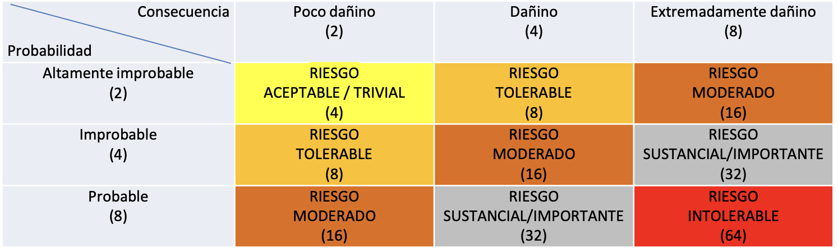

También incluimos Medidas Correctivas como pide el Punto C en la columna MEDIDAS CORRECTIVAS RECOMENDADAS (C).

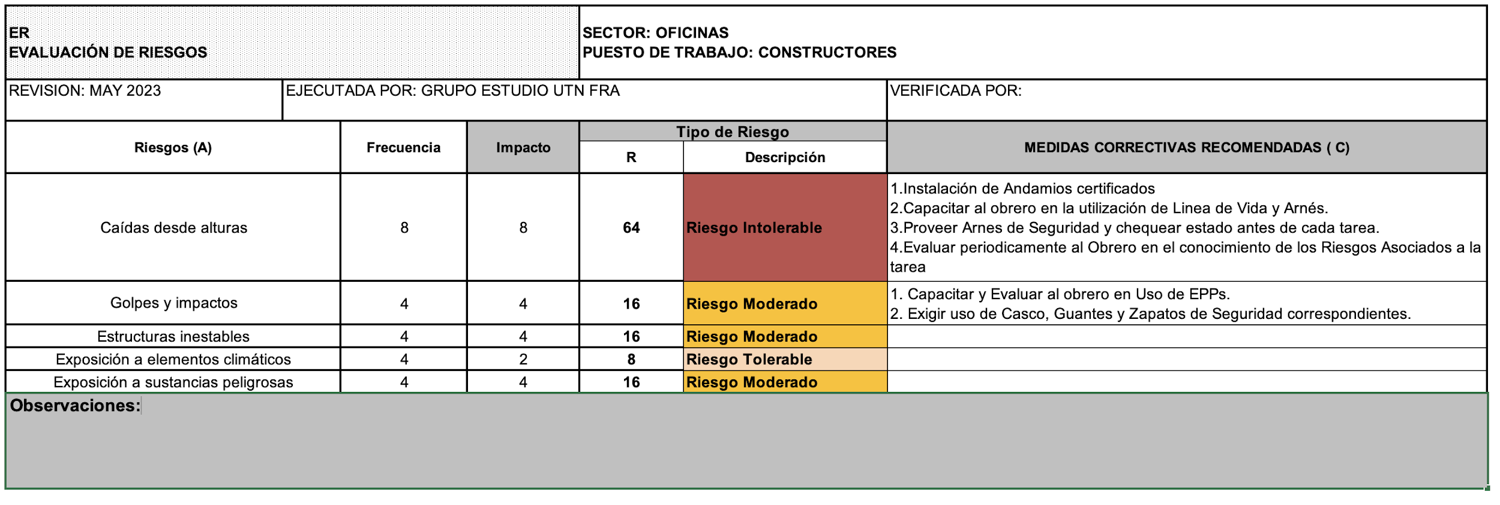

Nuestra conclusión como grupo es que esta herramienta aplicada de forma objetiva, permite analizar un trabajo con sus potenciales riesgos para el trabajador. Creemos que es importante hacerlo con todas las atenciones del caso ya que de hacerlo correctamente, podemos disminuir de manera significativa los riesgos en las tareas que estemos analizando, y de esta manera evitar accidentes desde los más leves hasta los más peligrosos.

También creemos que hay una parte que no podemos incluir en un análisis de riesgo, que son parte de la condición en la que un trabajador llega al lugar para desempeñar la tarea, o cómo va desarrollando esa tarea a lo largo del día.

El caso del obrero de la canción nos da la pauta que no recibe una instrucción adecuada por parte del empleador ni cuidando las condiciones de trabajo, ni las condiciones en cómo se va desarrollando a través de las horas.

En tareas muy críticas como lo son las tareas en Altura, vemos necesaria una supervisión constante de alguien conocedor del tema; y una evaluación y capacitación dinámica con los trabajadores.

# 5.- INVESTIGACIÓN DE ACCIDENTE DE TRABAJO, EN CONSTRUCCIÓN DE OFICINAS.

1-

Se identifica los siguientes agentes de riesgos:

* ESOP 40160: Sustancias sensibilizantes de las vías respiratorias.
* ESOP 40049: Cemento (Alumino silicato de Calcio).
* ESOP 40158: Sustancias sensibilizantes de la piel.
* ESOP 80004: Posiciones forzadas y gestos repetitivos en el trabajo I(extremidades superiores).
* ESOP 80005: Posiciones forzadas y gestos repetitivos en el trabajo II (extremidades inferiores).

2-

Frase “Juicio de Valor”:

“Subió la construcción como si fuese máquina”

Frase “Hecho”:

“Murió en el contramano interrumpiendo el tráfico”

3- ANEXO:Formulario_de_investigación_Accidente_G6_TP2